Flügel, Flügel, Flügel
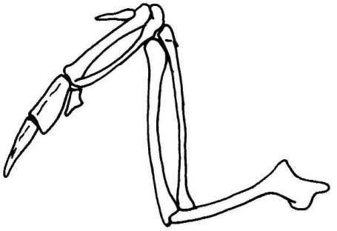
Abb. 1: Flügelskelett einer Taube
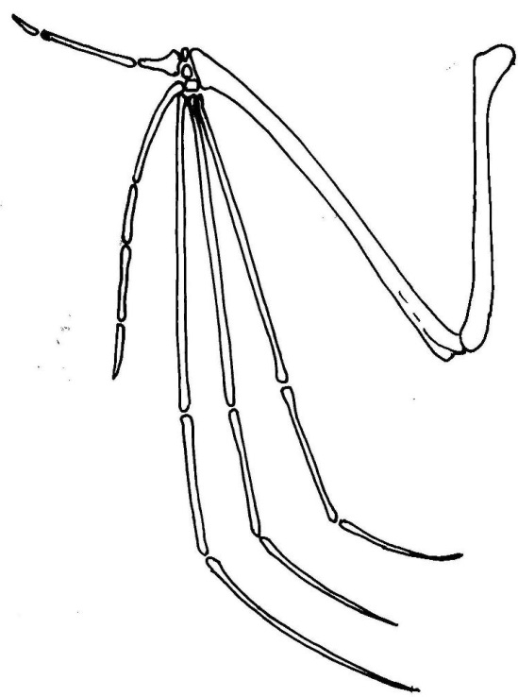
Abb. 2: Flügelskelett einer Fledermaus

Aufgabe 1
Leg in deinem Heft eine nummerierte Legende mit den Knochen des Armskeletts an (z. B.: „2 Elle / Speiche“) . Schreib die Nummern der Knochen in die Abbildungen 1, 2 und 3.
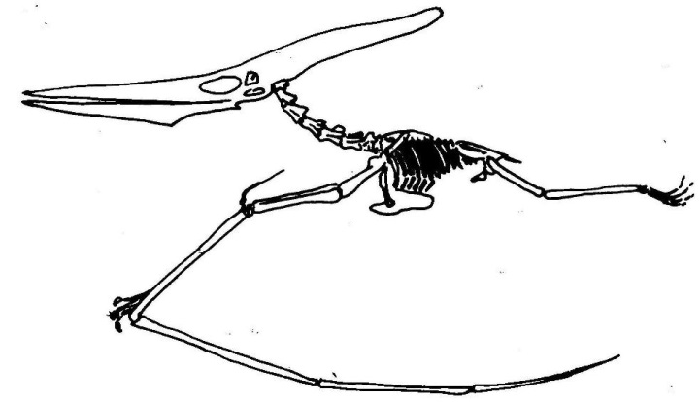
Abb. 3: Skelett eines Pteranodon (Flugsaurier)
Aufgabe 2
Ergänze das Material, das die Tragfläche bei den drei Tieren aufspannt:
Taube: _________________________________
Fledermaus: _____________________________
Flugsaurier: _____________________________

Aufgabe 3
Das Flügelskelett der drei Tiere unterscheidet sich deutlich. Das ist ein Hinweis darauf, dass sich diese Flügel im Laufe der Zeit unabhängig voneinander entwickelt haben. Zähle die Besonderheiten auf:
Taube: _____________________________________________________________________
Fledermaus: _________________________________________________________________
Flugsaurier: _________________________________________________________________
A C
B
Aufgabe 4
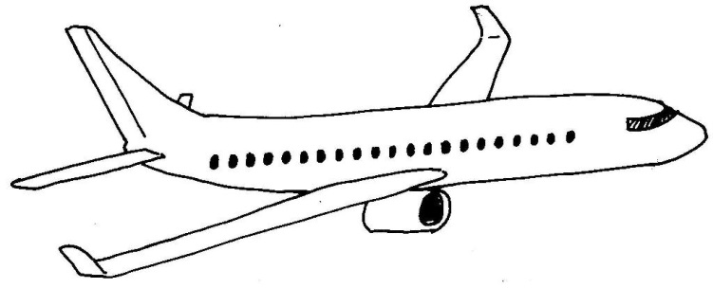
Flugzeug mit Winglets
Ordne den Teilen des Flugzeugs die Aufgaben und die Teile beim Vogel zu.
A die Tragfläche: ________________________________
B das Leitwerk: _________________________________
C das Winglet: __________________________________

Lösungshinweise:

Aufgabe 1

Legende und Eintrag in die Abbildungen 1-3:
- Oberarmknochen
- Elle / Speiche
- Handwurzelknochen
- Mittelhandknochen
- Fingerknochen

Aufgabe 2
Taube: Schwungfedern aus Hornstoff
Fledermaus: Flughaut
Flugsaurier: Flughaut

Aufgabe 3
Taube: große Mittelhandspange, 3 kurze Finger; nicht bis zum Flügelrand
Fledermaus: vier sehr lange Finger
Flugsaurier: ein sehr langer Finger (Hinweis: es ist der 4. Finger; der 5. Finger fehlt)
A C
B
Aufgabe 4
Flugzeug mit Winglets
Ordne den Teilen des Flugzeugs die Aufgaben und die Teile beim Vogel zu.
A die Tragfläche: tragen, Flügel
B das Leitwerk: steuern, Schwanzfedern
C das Winglet: stabil halten, Daumenfittich (Federn am Daumen)

Hinweise für die Lehrkraft:
Das Vorwissen über das menschliche Skelett wird hier kumultiv angewendet. Es ist sinnvoll, die Skelettteile bei den drei Flügeltypen zunächst mit den Schülern mündlich zu besprechen und sie die Aufgaben anschließend als Hausaufgabe bearbeiten zu lassen.
Die Begriffe Winglet und Daumenfittich sind natürlich kein Lernstoff.
Auf dem Arbeitsblatt werden Vertreter von drei Wirbeltierklassen miteinander verglichen (der LehrplanPLUS verlangt eine vergleichende Betrachtung). Gleichzeitig wird einerseits der Gedanke der Analogie im Sinne der Evolutionstheorie angebahnt, andererseits der Gedanke der Homologie, allerdings noch ohne diese Begriffe einzuführen (das kommt erst in der Mittelstufe). Schließlich wird auch die Bionik, also die Anwendung biologischer Erkenntnis in der Technik, thematisiert.

